Организация работы с детьми старшего дошкольного возраста, имеющими высокую степень художественного развития, посредством технологии «Живая линия»

А.В. Кадулина
МАОУ СОШ №16 имени В.П. Неймышева
Мастер-класс
Цель: Формирование у детей дошкольного возраста художественно-творческих способностей в изобразительной деятельности.
Задачи:
- Развитие у детей дошкольного возраста таких качеств, как эстетическая компетентность, творческая активность, эмоциональность, самостоятельность, ответственность, способность к самодисциплине.
- Создание условий свободного экспериментирования с художественными материалами и инструментами.
- Амплификация (обогащение) индивидуального художественно-эстетического опыта.
- Развитие художественно-творческих способностей в продуктивных видах детской деятельности. Обучение творческому рисованию.
План:
- Введение.
- Практическая часть.
- Мягкая педагогика (различные игры с платками, шнуровка, перчатки и т.д.).
- Детское экспериментирование (использование: фольги, пены, камни, песок, вода и другие материалы для развития творческих способностей детей).
- Творческое рисование (позволяет без страха, не боясь последствий рисовать так, как «Я это вижу и понимаю»).
- Вывод.
- Список литературы.
Оборудование: кубики разной формы, цветные платки, резинки для волос, прищепки разного цвета, фольга, краски, карандаши, мелки, фломастеры, бумага.
- Введение
В современном мире, когда всё острее ощущается потребность в новых, нестандартных способах мышления и всё большую ценность приобретает умение находить неожиданные решения, особое значение имеет развитие творческого потенциала личности. На сегодня, система дошкольного образования находится в такой стадии развития, где каждый педагог в своей деятельности может применять разные приемы, методы, программы, технологии, как возможность решать интересные задачи, поставленные вместе с детьми.
Что же такое детское творчество? Давайте вместе подумаем! Порассуждаем! Можно много говорить о нем, рассказывая о достоинствах и недостатках, спорить, доказывать свою точку зрения, но важно не забывать, что детское творчество - это чудесная и загадочная страна, которая помогает ребёнку войти в неё и научиться чувствовать себя там, как дома, делая жизнь маленького человека интереснее и насыщеннее. В нашем быстром, стремительном, наполненном гаджетами веке, очень важно не потеряться. Пусть ребёнок вырастет и не станет великим художником, ни знаменитым музыкантом, а простым инженером, врачом или учителем, где главная задача педагога научить ребенка творчески мыслить, принимать нестандартные решения, находить неординарные ответы на многие вопросы. Но мы часто сталкиваемся с непониманием: «А как же можно рисовать по-другому?», «Сегодня в группе 25 детей, как со всеми можно что-то нарисовать?». Всё это вытекает в стандартные занятия по рисованию, скучные, однообразные, где работы детей похожие друг на друга, как будто рисовал один человек, а как же творческое рисование, художественное экспериментирование, образное мышление, творческое воображение, формирование эстетического вкуса, развитие ассоциативного мышления и многое другое. Почему мы, педагоги, порой забываем об этом или просто выпускаем из вида! Поэтому я, как педагог, решаю задачи через разные приемы, художественно дидактических упражнений, направленные на развитие художественных способностей детей. И пускай не всё получается сразу, но путём проб и ошибок, появляются первые результаты.
2. Практическая часть
Сегодня, хочу рассказать вам про адаптированную мной технологию «Живая линия». Хочется начать с того, что самым доступным вариантом творчества является изобразительная деятельность. По значимости эта деятельность занимает в жизни ребенка второе место после игры. Дети рисуют карандашами, красками, восковыми мелками, лепят из пластилина, глины, соленого теста, мастерят из разных подручных материалов, но почему-то мы, педагоги, иногда порой боимся дать свободу детской творческой фантазии. Ссылаясь, на то, что будет грязно, что испачкаем пол, стол, одежду, но без всего этого мы не научим ребенка творческому воображению и эстетическому восприятию. Итак, Технология живая линия - это система художественно дидактических упражнений, направленных на развитие творческих способностей детей, развитие эстетического восприятия и творческого воображения. В технологии выделяется два основные тезиса:
- Полихудожественный подход (здесь мы затрагиваем такие аспекты как: ассоциативное поле, развитие восприятия и воображения, развитие руки как осмысленной моторики, линии в пространстве, оживление предмета в движении, вариативность, оригинальность)
- художественное экспериментирование (которое может являться спонтанным и идти от детей)
Что же такое восприятие и воображение? И для чего детям различать эти два понятия? Давайте же с вами разберемся.

Игра «Ассоциации».
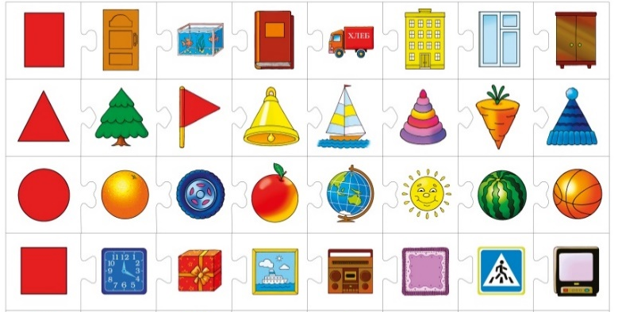
В волшебном мешочке, лежат кубики разной формы: круглой, прямоугольной, квадратной, треугольной. Мы достаём по одному кубику рассматриваем, описываем его, называем признаки, тем самым рассказываем о своем восприятии, а дальше подключаем воображение и определяем:
- Ассоциативное поле, по цвету;
- Ассоциативное поле по, форме;
- Ассоциативное поле, по материалу.
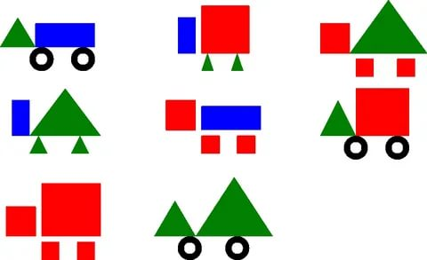
Таким не затейливым упражнением, мы развиваем очень важные психические процессы у детей, как «восприятие» и «воображение», которые в дальнейшем будут необходимы для творческого рисования. Теперь осталось найти применение всем эти деталям, как один из вариантов можно создать автомобили, которые могут стать абсолютно разными и не похожими друг на друга. Тем самым мы учим видеть не только части, но создавать целые образы.

- Мягкая педагогика
Но всё же, как же научить ребенка творческому рисованию и что для этого необходимо делать? Давайте сегодня рассмотрим лишь несколько приемов этой технологии и начнем мы с раннего возраста детей, а именно «Мягкой педагогики». А что же это такое? Она используется в основном в младшем дошкольном возрасте, когда ребенку интересно все ощущать, трогать, соприкасаться, сжимать, эти материалы приятные на ощупь, мягкие и с ними можно как-то взаимодействовать. Это когда педагог в своей работе использует, не мягкие игрушки, а различные платки, шнуровки, перчатки и многое другое.
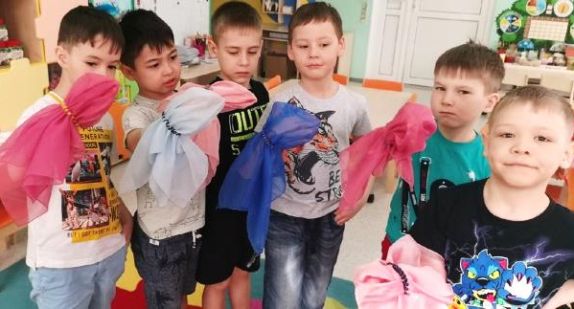
Вот наша ладошка, пальчики плотно сжимаем, набрасываем платочек, одеваем резинку, браслет и получилась рыбка. Рыбка плывет вправо, то влево, а теперь «Миша» ведет за собой всех рыбок, а сейчас рыбки могут поделиться, одни плывут к окну другие в сторону стола, учим лево и право, можно поделить рыбок по цветам.

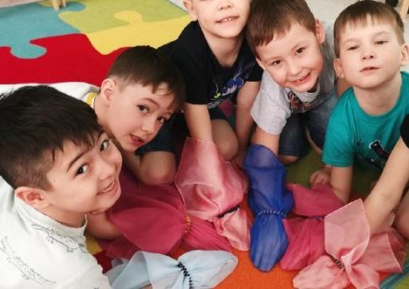

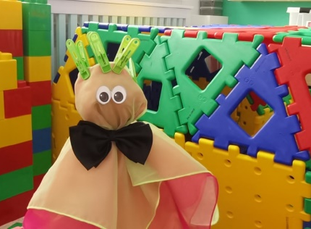

А сейчас руку сожмем в кулачок, будем усложнять, делать многослойный образ, набрасываем платок, и еще один, и еще один, фиксируем, получился осьминог, а если надеть шляпку, глазки получится кукла, с которой можно играть.

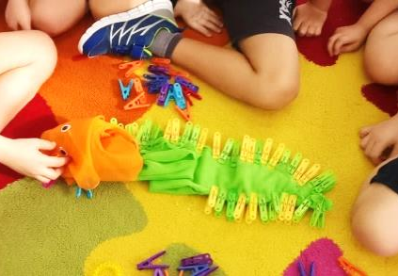
А еще желтый платок можно сложить в комочек и создать композицию, при этом проиграв ситуацию, «вот она каша, где большая ложка наша», педагог может посмотреть, как ребенок владеет ложкой. А сейчас сделаем жгутик, он может быть разной величины, длины который превращается в гусеницу, «давайте прикрепим ему ножки, он побежит по дорожке», для этого мы можем использовать прищепки (они хороши для захватов, развития мелкой моторики). Кто-то при помощи прищепок выстроит алгоритм, кто-то будет чередовать по цвету, кто-то будет учиться взаимодействию «с начала ТЫ, потом Я, подожди не спиши». Всё это дает вариативность, гибкость, многообразие образов, каждый ребёнок индивидуально выбирает цвет, создает свой образ. Это всё и много другое относится к мягкой педагогике.
- Детское экспериментирование
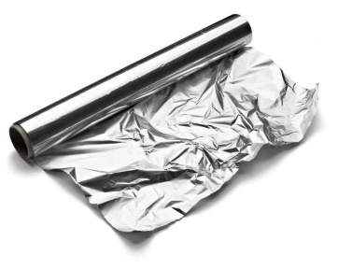
Ещё один немало важный аспект, это детское экспериментирование. Как мы с вами знаем в экспериментирование – исследовательскую позицию занимает ребенок, он становится активен, самостоятелен, пытается придумать свой способ решения в той или иной задачи. Какова же роль взрослого? Он создает такие условия, образовательные ситуации, чтоб помочь детям сделать новое открытие. И важным аспектом является метод «проб и ошибок». Экспериментировать можно по-разному: с пеной, водой, снегом, песком, используя пузыри, камни, салфетки, но сегодня мы уделим внимание фольге. Фольга – очень интересный материал, знаком нам в быту, но сегодня мы будем преобразовывать его во что-то больше, этот материал очень податливый, легко принимает, меняет форму, при помощи него можно решить много разных задач. Отличный материал для творчества детей.
- Беседа с детьми: Что такое фольга? Для чего она нам нужна? Какая она?
- На этом этапе, мы трогаем, гладим, мнем, шуршим, проводим разные манипуляции с этим предметом;
- Сравниваем с бумагой;
- Обычные предметы превращаем в необычные;
- Преобразовываем из формы в форму (делаем сосульки, сравниваем, делаем грустные и веселые, потом превращаем в весенний ручеек, объединяем в единую композицию).

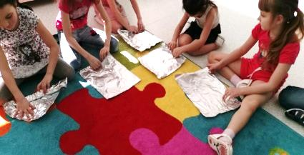

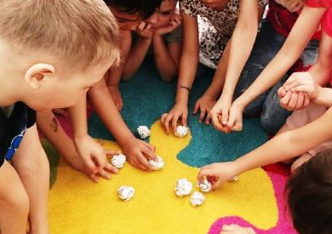

5.Творческое рисование
Творческое рисование позволяет без страха, не боясь последствий – пробовать и рисковать, исследовать собственные возможности, познавая себя. Кроме того, у детей формируется умение справляться с чувствами и переживаниями. А сейчас я хочу предложить вам, нарисовать картину, где сюжет будет у всех один, а формы, приемы и методы изображения вы выберете сами, все необходимое для этого есть на наших столах. Я буду читать текст, а вам нужно будет воспроизвести его на бумаге. Для этого мы с вами включаем всё свое воображение, восприятие, которое развивали столько лет, чтоб научиться творческому рисованию.
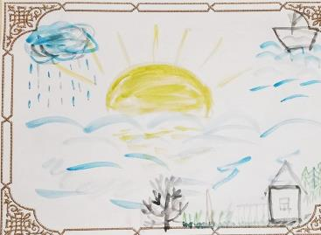
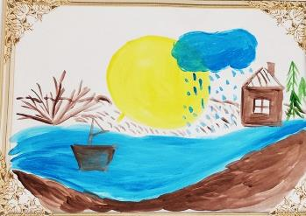
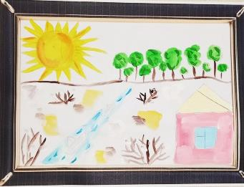
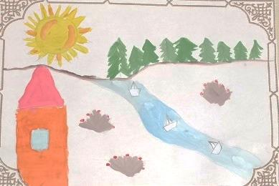
«Далеко на линии горизонта, появляться весенние, теплое солнце, своими лучами оно освещало всю землю. Казалось, что солнечные лучи отражались в воде игривого ручейка, по которому весело плыл бумажный кораблик, проплывая мима домика, кустов, на которых нет еще листиков, мимо забора и утекал куда-то далеко в лес еще не проснувшийся от зимы.
А погода весной очень изменчива, вроде только светило солнышко, как откуда не возьмись, накатилась туча, начал идти дождь, капли стучали по крыши дома, попадая в ручей, на кораблик, забор. А я наблюдала за ним из своего окна».
Итак, каждый нарисовал этот сюжет по-своему, как именно он его представляет, насколько развито его воображение. Хотелось бы отметить еще то, что каждый из нас индивидуален и в этом мы сейчас убедились. Когда мы объясняем ребенку, то его восприятие может отличаться от нашего, в силу своих индивидуальных особенностей, мышления, воображения, настроения, с какими эмоциями он пришел в детский сад. Давайте не будем требовать от детей того чего хотим мы, педагоги, а будем учить их свободно мыслить и творить, создавая условия для их проявления и развития индивидуальных особенностей.
6.Вывод
Таким образом, технология «Живая линия» - это системы художественно - дидактических упражнений, направленных на развитие творчества детей. Главная задача педагога, научить ребенка творческому воображению и эстетическому восприятию, через художественное экспериментирование и конечной целью является творческое рисование, где рисунки детей становиться более выразительными и оригинальными.
Ребёнок же должен не просто повторить «сделай как у меня», а придумать работу на заданную тему, рассказать, как и какие материалы, он будет использовать. Он является инициатором, исследователем, имеет право на ошибку где нет единственного верного решения, где обычные предметы превращаются в необычные. Создавая такие картины, мы создаем наш особый, оригинальный, чудесный, современный мир. Мы идем дорогой открытий, где все разрешено, а ребенок вкладывает частичку своей души.

- Список литературы
- Лыкова И.А. Изобразительное искусство в детском саду: от базовых понятий к педагогической модели (терминологический лабиринт) // Детский сад: теория и практика. 2016 № 7 С. 6–16. Статья опубликована в журнале «Детский сад: теория и практика».
- И.А. Лыкова «Изобразительная деятельность в детском саду».
- https://www.maam.ru/detskijsad/kreativnoe-risovanie-kak-odin-iz-sposobov-razvitija-tvorchestva-starshih-doshkolnikov.html
- https://dohcolonoc-ru.turbopages.org/dohcolonoc.ru/s/stati/14044-sredstvo-razvitiya-tvorcheskikh-sposobnostej-u-detej.html

